广州南沙莲溪股权投资集合资金信托计划项目2019年01月监管报告

项目名称：中国民生信托至信368号方圆合景广州南沙莲溪股权投资集合资金信托计划
委托方：中国民生信托有限公司
受托方：北京康正宏基房地产评估有限公司
监管人员：徐从亮 、高小萌
日期：二零一九年二月十八日
目录
1.项目基本情况 3
2.重要事件披露 3
2.1项目公司上班安排 3
2.2项目公司变更执照 3
2.3南沙水恋项目取得预售证 3
3.证照办理情况 3
4.项目现场情况（2019年01月31日） 6
5.印鉴、证照使用情况 8
6.合同签订情况 12
7.付款申请获批情况 14
7.1对公支付 14
7.2报销情况 18
附件. 20
附件一 营业执照 20
附件二 4#、5#楼商品房预售证 21

为了方便阅读之目的，本报告中将部分名称简写为：
·项目公司：广州辉瑾房地产发展有限公司
·民生信托：中国民生信托有限公司
·康正：北京康正宏基房地产评估有限公司

1.项目基本情况
项目公司拟建设的南沙莲溪村项目位于广州市南沙区黄阁镇市南大道西侧、鸡骨山路南侧。项目总用地面积79130.3平方米，其中二类居住用地、商业服务业设施用地59839.3平方米，防护绿地面积6680.4平方米，水域面积3951.9平方米，道路用地面积8658.7平方米。总建筑面积209462平方米，其中计容建筑面积158260.6平方米。项目拟建设以高层住宅及洋房为主，同时涵盖商业办公配套，项目拟统一打造成为中高端综合社区。

2.重要事件披露
2.1项目公司上班安排
2019年02月02日（周六）、02月16日（周六）、02月17日（周日）正常上班。
2.2项目公司变更执照
2019年01月份变更营业执照地址， 01月17日取得变更地址后的新证。（详见附件）
2.3南沙水恋项目取得预售证
4#楼、5#楼已于2018年01月24日取得预售证书。（详见附件）

以上事宜提请民生信托予以关注。

（转下页）

3.证照办理情况
证照办理进度表
五证 | 实际进度
建设用地规划许可证 | 已于2017年9月取得
土地使用证 | 已于2018年2月取得
建设工程规划许可证 | 1#、2#、4#、5#、12#、13#楼于2018年3月取得；3#楼及地下室于2018年4月取得；16#楼幼儿园、19#、20#楼及地下室于2018年5月取得  7#、8#、10#、11#楼于2018年8月份取得，6#、9#楼于2018.09月份取得，18#楼于2018.06月取得
建筑工程施工许可证 | 已于2018年5月取得一期施工证  已于2018年10月取得二期施工证  已于2018年9月已取得商业工程（19#20#及地下室）施工证
预售许可证 | 2018年6月已取得1#、2#楼商品房预售许可证  2018年9月已取得3#楼商品房预售许可证  2019年01月已取得4#5#楼商品房预售许可证

取得建筑工程施工许可证明细表
序号 | 证号 | 工程名称 | 建设规模（平方米） | 备注
1 | 440115201805240201 | 南沙2017NJY-5地块一期住宅工程 | 98918.06 | 备注：用地批准文号：穗南国土建字【2017】第0040号  建设工程规划许可证：穗国土规划建证（2018）1218号、穗国土规划建证（2018）1334号、穗国土规划建证（2018）1334号、穗国土规划建证（2018）816号
2 | 440115201810240101 | 南沙2017NJY-5地块二期住宅工程 | 68478.08 | 备注：用地批准文号：穗南国土建字【2017】第0040号  建设工程规划许可证：穗国土规划建证（2018）3612号、3152号、3613号3329号、3345号、2713号、2984号、1755号、3628号、2336号
3 | 40115201809290201 | 南沙2017NJY-5地块商业工程（19#20#及地下室） | 46186.89 | 备注：用地批准文号：穗南国土建字【2017】第0040号  建设工程规划许可证：穗国土规划建证（2018）2057号

取得建设工程规划许可证明细表
序号 | 证号 | 建设项目名称 | 层 数 |  | 建筑面积（m2）
序号 | 证号 | 建设项目名称 | 地上 | 地下 | 地上 | 地下
1 | 穗国土规划建证（2018）1218号 | 1# | 22 | —— | 9447 | ——
1 | 穗国土规划建证（2018）1218号 | 2# | 22 | —— | 9803.98 | ——
1 | 穗国土规划建证（2018）1218号 | 12# | 2 | —— | 1693.65 | ——
2 | 穗国土规划建证（2018）1334号 | 3# | 31 | —— | 14985.54 | ——
2 | 穗国土规划建证（2018）1334号 | 地下室 | —— | 1 | —— | 37566.3
3 | 穗国土规划建证（2018）1334号 | 4#1幢 | 31 | —— | 13799.19 | ——
3 | 穗国土规划建证（2018）1334号 | 5#1幢 | 26 | —— | 11222.4 | ——
4 | 穗国土规划建证（2018）816号 | 13#（公厕、社区卫生站） | 2（部分1层） | —— | 400 | ——
5 | 穗国土规划建证（2018）1755号 | 16#幼儿园 | 2层（部分1层） | —— | 1804.42 | ——
6 | 穗国土规划建证（2018）3152号 | 6#住宅 | 20层 | —— | 9087.86 | ——
6 | 穗国土规划建证（2018）3152号 | 7#住宅 | 25层 | —— | 10571.17 | ——
7 | 穗国土规划建证（2018）3152号 | 8#住宅 | 25层 | —— | 10584.12 | ——
8 | 穗国土规划建证（2018）3613号 | 9#住宅 | 25层 | —— | 11355.93 | ——
9 | 穗国土规划建证（2018）3329号 | 10#住宅 | 21层 | —— | 9347.94 | ——
10 | 穗国土规划建证（2018）3345号 | 11#住宅 | 25层 | —— | 11115.29 | ——
11 | 穗国土规划建证（2018）2336号 | 18#垃圾站 | 1层 | —— | 150.3 | ——
12 | 穗国土规划建证（2018）2057号 | 19# | 20层（部分3层） | —— | 34572.30 | ——
12 | 穗国土规划建证（2018）2057号 | 20# | 3层 | —— | 2134.47 | ——
12 | 穗国土规划建证（2018）2057号 | 地下室 | —— | 1层 | —— | 9480.12
合计： |  |  | 地上建筑面积 |  | 162075.3
 |  |  | 地下建筑面积 |  | 47046.42
 |  |  | 总建筑面积 |  | 209122.02

取得商品房预售许可证明细表
序号 | 证号 | 项目名称 | 预售房屋建筑面积（平方米） | 预售房屋栋号及楼层 | 预售款专用账号 | 预售房屋占用土地是否抵押
1 | 穗房预（网）字第20180511号（变更前） | 南沙水恋（1#2#12#4#5#） | 17736.6平方米（168套）住宅 | 水恋花园（1#2#）/22层 | 平安银行股份有限公司平安银行股份有限公司广州中石化大厦支行，15111222333666 | 未抵押
2. | 穗房预（网）字第20180511号（变更后） | 南沙水恋（1#2#12#4#5#） | 17736.6平方米（168套）住宅 | 水恋花园（1#2#）/22层 | 平安银行股份有限公司平安银行股份有限公司广州中石化大厦支行15111222333666，工商银行中国工商银行股份有限公司广州流花支行3602005029200679882 | 未抵押
3. | 穗房预（网）字第20180511号 | 南沙水恋（3#及地下室） | 13895.1平方米（120套）住宅 | 水恋花园（3#）/21层 | 平安银行股份有限公司平安银行股份有限公司广州中石化大厦支行，15111222333666 | 未抵押
4. | 房预（网）字第20180511号 | 南沙水恋（1#2#12#4#5#） | 40917.75平方米（328）套 | 水恋花园（1#、2#）22层/(4#)/31层（5#）/26层 | 平安银行股份有限公司平安银行股份有限公司广州中石化大厦支行15111222333666，工商银行中国工商银行股份有限公司广州流花支行 | 未抵押

（转下页）

4.项目现场情况（2019年01月31日）
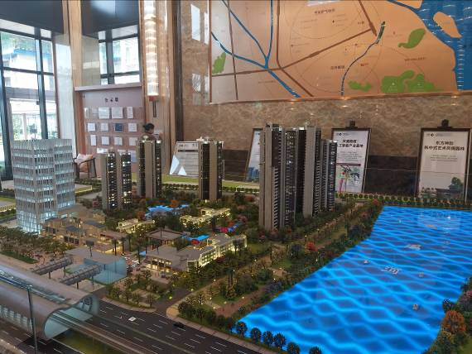
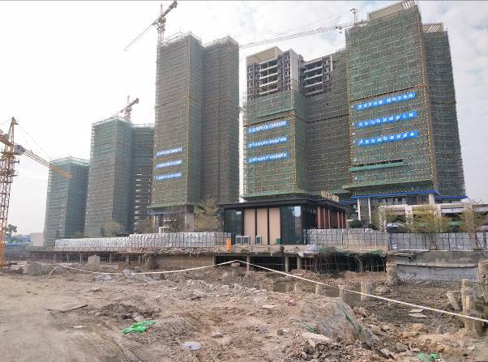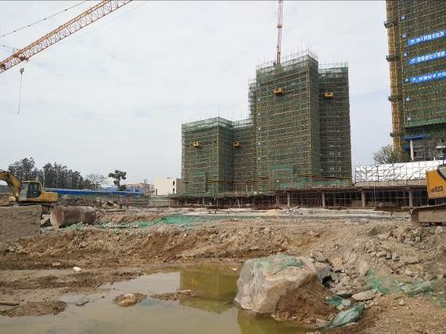

图1.南沙水恋沙盘模型 图2.1#2#3#楼施工现现场

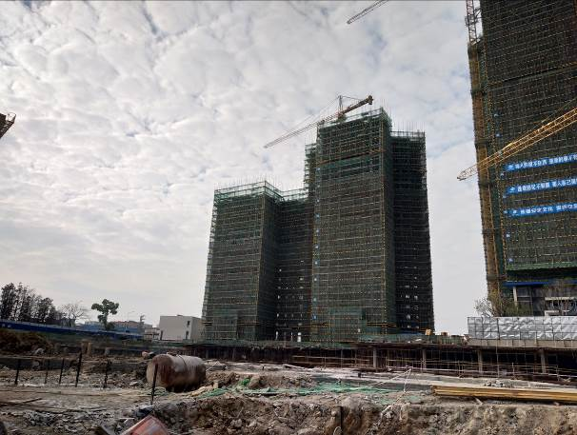
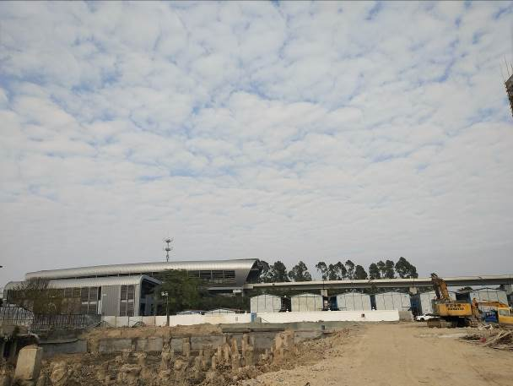

图3. 4#5#楼及地下室 图4.地铁站旁现场图
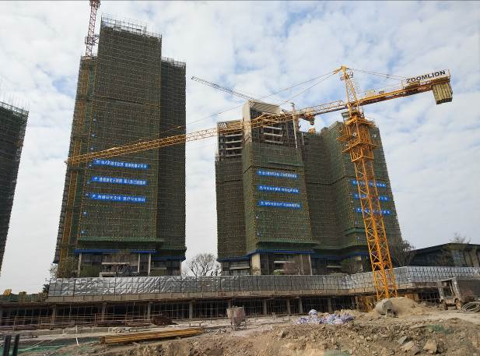
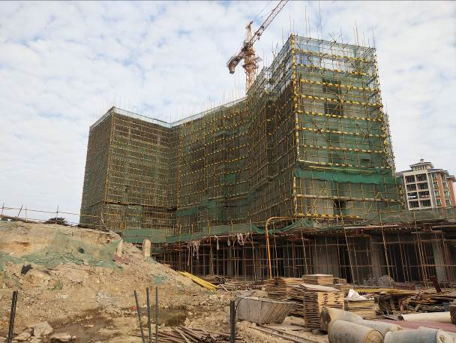

图5.位于3#楼施工现场图 图6.酒店商业区施工现场图

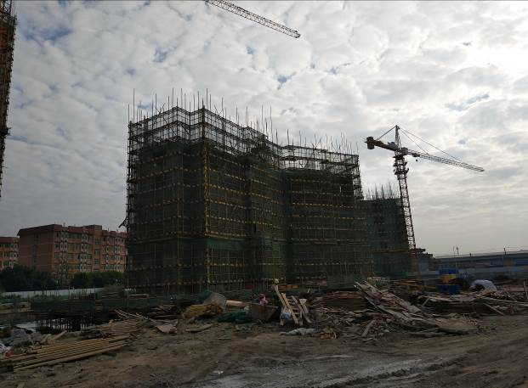
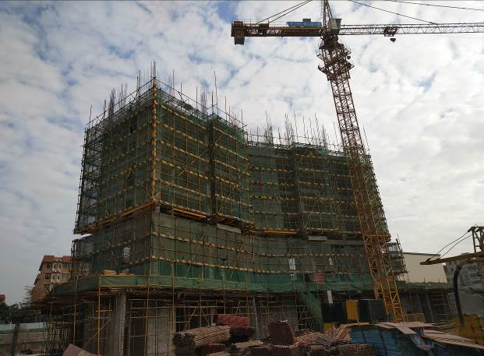

图7.位于10#楼施工现场图 图8. 11#楼施工现场图

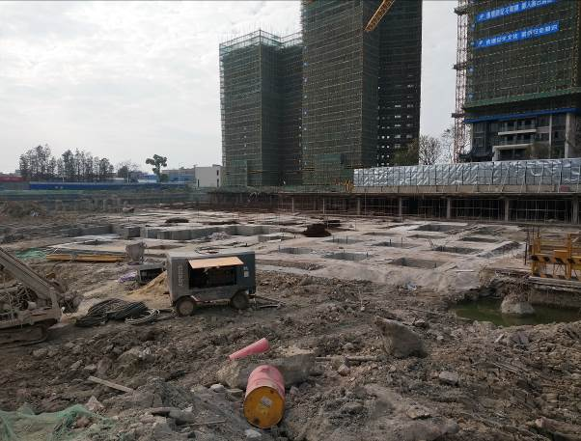
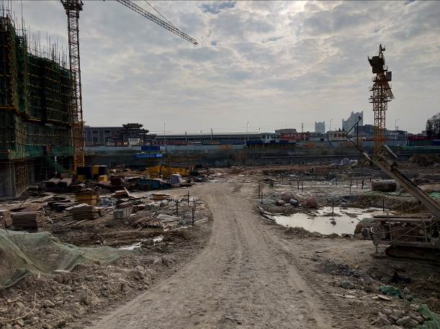

图9 . 地块内现场图 图10. 地块内现场图

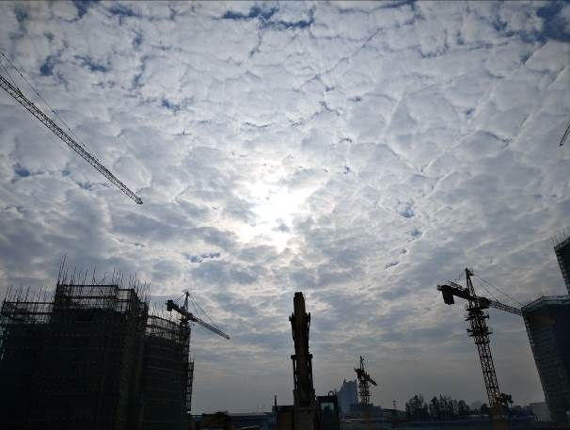
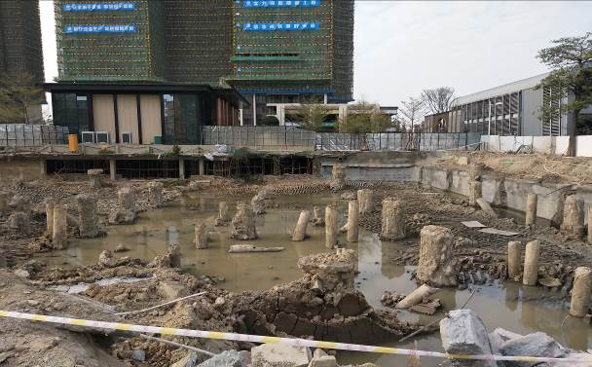

图11. 地块内现场图 图12. 地块内现场图

5.印鉴、证照使用情况
对于印鉴的使用，项目公司工作人员严格按照监管计划及后续用章/印流程约定，履行印鉴使用流程，并通过相关负责人审批，给予盖章。各印鉴使用具体使用情况详见下表：
2019年01月印鉴使用情况表
日期 | 印鉴名称及个数 | 事由 | 材料 | 经办人 | 最终审批人
2019.01.02 | 公章（6） | 工商局变更地址材料申请用印 | 1.承诺书2.申请书3.委托书 | 朱润玉 | 许桂芳
2019.01.04 | 公章（12） | 南沙水恋外电资料根据修改要求重新出图并修改负荷明细，申请用印 | 1.电表统计表2.负荷清单明细表3.专变电房、#1公变电房及开关房尺寸图4.总平面图电力规划图 | 徐炯 | 赖明
2019.01.04 | 公章（12） | 签订南沙水恋商业外墙砖供货合同 | 供货合同 | 张超 | 赖明
2019.01.04 | 公章（12） | 签订南沙水恋商业水泵设备供货合同 | 南沙水恋项目商业水泵设备供货合同 | 张超 | 赖明
2019.01.04 | 公章（12） | 签订南沙水恋商业水泵设备供货合同 | 南沙水恋项目商业水泵设备供货合同 | 张超 | 赖明
2019.01.04 | 公章（12） | 签订南沙水恋项目商业水箱供货安装合同 | 南沙水恋项目酒店不锈钢水箱供货、安装工程承包合同 | 张超 | 赖明
2019.01.04 | 公章（12） | 签订南沙水恋项目商业水箱供货安装合同 | 南沙水恋项目酒店不锈钢水箱供货、安装工程承包合同 | 张超 | 赖明
2019.01.08 | 公章（12） | 签订 南沙水恋住宅、商业燃气工程合同 | 南沙水恋项目管道燃气设施代建合同 | 张超 | 赖明
2019.01.10 | 公章（4） | 3#及地下室增加工行监控账户资料申请盖章 | 1.增加商品房预售专户开户通知2.3#及地下室预售证3.申请函 | 刘智锋 | 赖明
2019.01.10 | 公章（6) | 根据供电局要求，南沙水恋外电的专变部分须进行调整，需重新修改资料盖章 | 1.用电变更申请2.电房位置变更申请3.用电设备容量清单 | 徐炯 | 赖明
2019.01.11 | 公章（6) | 因辉瑾公司工商变更公司住所地以及成立辉瑾南沙分公司的需求，601房与701房作为公司住所地需在相应街道进行备案，备案合同版本需按照街道提供版本制作，合同不作为结算依据，仅作为街道备案使用 | 广州市房屋租赁合同 | 朱润玉 | 许桂芳
2019.01.11 | 公章（4） | 经与黄阁镇政府及莲溪经济联合社协调，原则同意我司提前申请回购物业第二期资金（详见附件），特申请盖章事宜 | 1.关于支取莲溪村回购物业资金第二期资金的函2.酒店照片 | 孙剑超 | 赖明
2019.01.15 | 公章(12)韩曙光私章（4） | 关于配合莲溪村经济联合社办理《资金监管协议》及《大额存单业务申请书》盖章事宜 | 1.资金监管协议2.大额存单业务申请书 | 孙剑超 | 赖明
2019.01.15 | 公章（22） | 南沙水恋4#、5#预售证资料申请盖章 | 1.申请函2.商品房预售许可证变更换证申请书3.4#5#规划许可证4.建筑功能明细表5.建设工程审核书6.13#建设工程规划验收合格证7.16#建设工程规划验收合格证8.明细表9.委托书10.不动产权证11.营业执照12.刘智锋身份证13.土地出让合同14.出让金发票1.15.出让金发票2.16.首期物业专项维修资金确认书17.许桂芳身份证18.暂定资质证书副本19.暂定资质证书20.地块红线图1 21.地块红线图2 | 刘智锋 | 赖明
2019.01.15 | 公章（20） | 南沙水恋拟向中信银行申报开发贷，需补充营业执照、章程、法人身份证、征信授权书、项目四证申请用印 | 1.营业执照2.章程3.许桂芳身份证4.建设用地规划许可证5.不动产权证6.企业征信授权书7.建筑工程规划许可证8.1#2#12#规划许可证9.3#及地下室10.4#5#规划许可证11.6#住宅规划许可证12.7#8#规划许可证13.9#规划许可证14.10#规划许可证15.11#住宅规划许可证 | 陈映虹 | 李靖哲
2019.01.16 | 公章（6） | 签订广州市房屋租赁合同仅用于工商局地址变更 | 广州市房屋租赁合同 | 朱润玉 | 许桂芳
2019.01.16 | 公章（2） | 企业应付职工薪酬、税金及应交增值税数据来源表申请用印 | 企业应付职工薪酬、税金及应交增值税数据来源表 | 蔡家丽 | 赖明
2019.01.16 | 公章（12） | 签订南沙水恋二期外墙砖供货合同 | 供货合同 | 张超 | 赖明
2019.01.16 | 公章（12） | 签订南沙水恋项目展示区装饰灯具供货及安装工程承包合同补充协议一 | 南沙水恋项目展示区装饰灯具供货及安装工程承包合同补充协议一 | 张超 | 赖明
2019.01.16 | 公章（12） | 签订南沙水恋商业主体结构检测合同 | 南沙水恋商业主体结构检测合同 | 张超 | 赖明
2019.01.17 | 公章（2） | 因个人办理提取住房公积金的需要，特此申请缴纳单位在提取表上申请用印 | 住房公积金提取表 | 麦翠明 | 赖明
2019.01.17 | 公章（3） | 关于支取莲溪村回购物业资金第二期资金的承诺函 | 1.承诺函2.会议纪要 | 孙剑超 | 赖明
2019.01.17 | 公章（1） | 住宅绿建设计《后续设计执行绿色建筑标准的承诺函》 | 后续设计执行绿色建筑标准的承诺函 | 梁毅 | 赖明
2019.01.18 | 公章（3） | 按集团要求在规定时间内完成以下员工解除劳动合同协议，现申请用印 | 解除劳动合同协议书 | 陈俊兰 | 赖明
2019.01.18 | 公章（36） | 南沙水恋的生活水泵及生活水箱需提交水务局备案，以便后期自来水能顺利验收。水泵及水箱的厂家深化图纸需盖公章提交备案 | 1.（广一）南沙水恋水泵图纸2.南沙水恋项目住宅及酒店不锈钢水箱供货及安装图纸 | 徐炯 | 赖明
2019.01.18 | 公章（3） | 南沙区建设项目春节前自查工作表盖章申请 | 建设单位自查表 | 周旋 | 赖明
2019.01.18 | 公章（4） | 辉瑾需提供《四家单位启动确认函》加盖公章给到对方用以启动渠道 | 1.合作确认函2.佣金调整确认函3.南沙水恋项目佣金调整确认函 | 张国威 | 赖明
2019.01.21 | 公章（10） | 二期调整放线册用印 | 建设工程规划管理测量记录 | 刘智锋 | 赖明
2019.01.22 | 公章（5） | 关于南沙水恋各类信函申请用印 | 关于尽快履行付款义务的函 | 刘桂莹 | 许桂芳
2019.01.22 | 公章（4） | 南沙水恋项目园林升级改造工程结算，甲、乙双方确认无异议，核定造价为人民币107174.44元，造价定案书申请用印 | 工程造价定案书 | 张国威 | 赖明
2019.01.22 | 公章（4） | 南沙水恋项目一期展示区橱柜供货及安装工程承包工程结算，甲、乙双方确认无异议，核定造价为人民币25905元，造价定案书申请用印。 | 工程造价定案书 | 周旋 | 赖明
2019.01.23 | 公章（68） | 南沙莲溪项目补充协议 | 1.民生信托与方圆合景方之对赌协议2.民生信托与辉瑾公司之抵押合同之补充协议 | 陈映虹 | 徐珺
2019.01.23 | 公章（6） | 签订方圆吉祥物公仔物料制作合同 | 方圆吉祥物公仔物料制作合同 | 张国威 | 赖明
2019.01.23 | 公章（12） | 签订南沙水恋项目停车场围挡制作安装合同 | 南沙水恋项目停车场围挡制作安装合同 | 张国威 | 赖明
2019.01.23 | 公章（12） | 签订方圆合景南沙水恋显示屏展柜物料制作合同 | 方圆合景南沙水恋显示屏展柜物料制作合同 | 张国威 | 赖明
2019.01.23 | 公章（1） | 因消防产品生产前需在消防网报备《消防产品身份信息管理登记表》用印申请 | 消防产品身份信息管理登记表 | 张超 | 赖明
2019.01.24 | 财务章（700） | 南沙项目签约收款凭证用印 | 预售款凭证（0032901-033250） | 戴小妃 | 许桂芳
2019.01.24 | 公章（12） | 关于配合莲溪村经济联合社办理《资金监管协议》 | 资金监管协议 | 孙剑超 | 赖明
2019.01.24 | 公章（3） | 关于为参保单位变更表加盖公章的申请 | 1.参保单位基本资料变更登记表2.开户许可证3.营业执照 | 王利强 | 赖明
2019.01.24 | 公章（16） | 签订南沙水恋商业及酒店消防工程合同 | 南沙水恋商业及酒店消防工程合同 | 张超 | 赖明
2019.01.25 | 公章（3） | 关于南沙水恋永久电需提供低压供电半径说明函事宜 | 1号公用综合房低压出线路径说明 | 徐炯 | 赖明
2019.01.29 | 公章（3） | 关于南沙水恋各类信函申请用印 | 关于尽快履行付款义务的函 | 刘桂莹 | 许桂芳
2019.01.29 | 公章（12） | 签订南沙水恋商业垂直电梯供货合同 | 日立电梯(中国）有限公司南沙分公司 | 张超 | 赖明
2019.01.29 | 公章（12） | 签订南沙水恋商业垂直电梯供货合同 | 日立电梯（中国）有限公司 | 张超 | 赖明
2019.01.29 | 公章（8） | 城管及村委要求提供相关资料盖章申请 | 1.许桂芳身份证2.营业执照3.师鹏身份证4.授权委托书5.法人身份证明6.行政文书送达地址确认 | 周旋 | 赖明
2019.01.29 | 公章（6） | 南沙2017NJY-5地块项目经理任命通知盖章申请 | 1.南沙2017NJY-5地块项目经理任命通知2.架构图 | 周旋 | 赖明
2019.01.30 | 公章（7） | 南沙水恋永久电报装修改充电桩投资比例后报装资料盖章 | 1.用电变更申请2.用电规划明细3.充电桩报装说明4.负荷清单明细表 | 徐炯 | 赖明
2019.01.30 | 公章（2） | 李淑华诉辉瑾公司案件原定于2019年2月14日开庭，为延长诉讼程序时间，现向法院寄送管辖权异议申请书，该申请书需加盖辉瑾公司公章 | 管辖权异议申请书 | 朱润玉 | 赖明
2019.01.30 | 公章（4） | 南沙水恋展示区园林灯具供货工程，已按要求完成供货。现申请结算甲、乙双方确认无异议，核定造价为人民币123244.60，工程造价定案书申请用印。 | 工程造价定案书 | 黎文毅 | 赖明
2019.01.30 | 公章（6） | 接集团通知，至人行打印辉瑾征信报告 ，所需资料申请加盖公司公章。 | 1.企业信用报告查询申请表2.企业法定代表人授权委托书3.陈泽恬身份证复印件4.营业执照复印件5.许桂芳身份证复印件6.机构信用贷码证 | 潘欢欢 | 赖明

（转下页）

6.合同签订情况
2019年01月份，项目公司共签订18份合同，具体情况见下表：
2019年 01月项目公司合同签订情况表
合同编号 | 对方单位 | 合同内容 | 合同文件名称 | 合同金额（元） | 签约日期
辉瑾—D06-001-009 | 广东新明珠陶瓷集团有限公司 | 签订南沙水恋商业外墙砖供货合同 | 供货合同 | 300360.5 | 2018.12.17
辉瑾—D06-001-011 | 广州广一泵业有限公司 | 签订南沙水恋商业水泵设备供货合同 | 南沙水恋项目商业水泵设备供货合同 | 158746 | 未签署日期
辉瑾—D06-001-010 | 广州广一泵业有限公司 | 签订南沙水恋商业水泵设备供货合同 | 南沙水恋项目商业水泵设备供货合同 | 493900 | 未签署日期
辉瑾—D05-003-015 | 广东聚源环保科技股份有限公司 | 签订南沙水恋项目商业水箱供货安装合同 | 南沙水恋项目酒店不锈钢水箱供货、安装工程承包合同 | 131666 | 2018.10.10
辉瑾—D05-003-014 | 广东聚源环保科技股份有限公司 | 签订南沙水恋项目商业水箱供货安装合同 | 南沙水恋项目酒店不锈钢水箱供货、安装工程承包合同 | 242787 | 2018.10.10
辉瑾—D05-003-016 | 广州南沙发展燃气有限公司 | 签订南沙水恋住宅、商业燃气工程合同 | 南沙水恋项目管道燃气设施代建合同 | 3300000 | 未签署日期
辉瑾—D06-001-012 | 广东新明珠陶瓷集团有限公司 | 签订南沙水恋二期外墙砖供货合同 | 供货合同 | 2112957.4 | 2018.12.25
辉瑾—D05-004-001 | 广州市朗艺照明灯具有限公司 | 签订南沙水恋项目展示区装饰灯具供货及安装工程承包合同补充协议一 | 南沙水恋项目展示区装饰灯具供货及安装工程承包合同补充协议一 | 6840 | 未签署日期
辉瑾—D05-004-002 | 广东裕恒工程检测技术有限责任公司 | 签订南沙水恋商业主体结构检测合同 | 南沙水恋商业主体结构检测合同 | 27150 | 2018.12.25
辉瑾—D07-003-005 | 深圳市合泰文化发展有限公司 | 签订方圆吉祥物公仔物料制作合同 | 方圆吉祥物公仔物料制作合同 | 27500 | 未签署日期
辉瑾—D07-003-007 | 广州卓锐广告有限公司 | 签订南沙水恋项目停车场围挡制作安装合同 | 南沙水恋项目停车场围挡制作安装合同 | 112407.7 | 未签署日期
辉瑾—D07-003-006 | 广州市壹方广告有限公司 | 签订方圆合景南沙水恋显示屏展柜物料制作合同 | 方圆合景南沙水恋显示屏展柜物料制作合同 | 16642 | 2018.12.18
辉瑾—D07-003-008 | 广东财安消防工程有限公司 | 签订南沙水恋商业及酒店消防工程合同 | 南沙水恋商业及酒店消防工程合同 | 4480000 | 未签署日期
辉瑾—D07-003-009 | 广州市元心文化传播有限公司 | 签订南沙水恋项目渠道代理协议-元心 | （方圆合景南沙水恋）项目2018年渠道销售合作协议（元心） | 600000 | 未签署日期
辉瑾—D07-003-010 | 广州房缘宝网络科技有限公司 | 签订南沙水恋项目房源宝销售代理协议 | （方圆合景南沙水恋）项目2018年渠道销售合作协议（房源宝） | 600000 | 未签署日期
辉瑾—D07-003-011 | 广州奥赢房地产咨询顾问有限公司 | 签订南沙水恋项目渠道代理协议-奥赢 | （方圆合景南沙水恋）项目2018年渠道销售合作协议（奥赢） | 600000 | 未签署日期
辉瑾—D06-001-013 | 日立电梯（中国）有限公司 | 签订南沙水恋商业垂直电梯供货合同 | 南沙水恋商业垂直电梯供货合同 | 395801 | 未签署日期
辉瑾—D05-004-003 | 日立电梯(中国）有限公司南沙分公司 | 签订南沙水恋商业垂直电梯承包安装合同 | 南沙水恋商业垂直电梯承包安装合同 | 2331669 | 未签署日期

7.付款申请获批情况

7.1对公支付
2019年01月项目公司共计获批74笔用款，总额22408217.63元。其中对公支付49笔，共计19208482.33元；项目公司员工报销支付25笔，共计3199735.3元。详情见下表：
2019年01月项目公司对公支付申请获批情况表
收款方 | 事由 | 支出账号 | 本月付款金额（元） | 累计付款金额（元） | 合同金额（含税元） | 未付金额（元）
李彩霞；陈达宗（个人） | 10栋-2003退房 | 44050139210100000270 | 30000 | 30000 | 0 | 0
陈小健（个人） | 4栋-2802 退房 | 44050139210100000270 | 30000 | 30000 | 0 | 0
广州南沙区税务局东涌税务所 | 缴纳2018年土地使用税 | 44050139210100000270 | 165986.73 | 165986.73 | 0 | 0
广州特徕福图文有限公司 | 该费用为南沙水恋8月至9月图纸加晒费用 | 44050139210100000270 | 11148.26 | 11148.26 | 11148.26 | 0
广州博易基业工程顾问有限公司 | 根据《南沙水恋项目酒店机电顾问合同》第5.2.1条，合同签订后需支付总价的10%(60000元）为预付款 | 44050139210100000270 | 60000 | 60000 | 600000 | 540000
赵德志（个人） | 南沙水恋营销策划客服部10、11月份宿舍租金 | 44050139210100000270 | 5400 | 5400 | 0 | 0
赵德志（个人） | 南沙水恋营销策划客服部12月份宿舍租金 | 44050139210100000270 | 2700 | 2700 | 0 | 0
开平住宅建筑工程集团有限公司 | 根据《莲溪村项目建筑安装工程总承包合同》约定支付 | 44050139210100000270 | 8944623.62 | 43658328.02 | 369248555.5 | 325590227.5
广州市南沙慈善基金会 | 因南沙莲溪项目提前销售，需罚款60万，其中30万通过捐款的方式支出为不影响民生信托作为股东的分红，我司同意在民生信托清算退出时，将该笔罚款（60万元）从成本中剔除，由原股东承担该部分成本。 | 44050139210100000270 | 300000 | 300000 | 0 | 0
朱莹（个人） | 9栋-1901退房款 | 44050139210100000270 | 719914 | 719914 | 0 | 0
肖泽文（个人） | 9栋-13A03退房款 | 44050139210100000270 | 30000 | 30000 | 0 | 0
钱海燕（个人） | 4栋-1802退房款 | 44050139210100000270 | 30000 | 30000 | 0 | 0
黄冠攀；徐勇智（个人） | 4栋-1504 退房款 | 44050139210100000270 | 30000 | 30000 | 0 | 0
张立（个人） | 4栋-1402 退房款 | 44050139210100000270 | 30000 | 30000 | 0 | 0
广东胜效传媒股份有限公司 | 根据<南沙水恋项目DM入户、快闪定向推广合同>支付服务费用 | 44050139210100000270 | 197254.64 | 197254.64 | 197254.64 | 0
广州天虹彩色印刷有限公司 | 根据<南沙水恋项目6月份拓客物料印刷制作合同>支付费用 | 44050139210100000270 | 215000 | 215000 | 215000 | 0
广州市方圆建筑设计有限公司 | 根据<莲溪村项目建筑设计合同>第7.2条,设计成果和确认及进度 | 44050139210100000270 | 402250.6 | 3620255.4 | 9801299.56 | 6181044.16
深圳派成铝业科技有限公司 | 根据<南沙水恋项目幼儿园铝合金门窗、护栏及栏杆供货、安装工程承包合同>第8.3b约定 | 44050139210100000270 | 297437.07 | 297437.07 | 349925.97 | 52488.9
广东新明珠陶瓷集团有限公司 | 根据<南沙水恋项目一期外墙砖供货合同>一期住宅工程外墙砖本次计划货量已到场，并验收合格 | 44050139210100000270 | 174242.21 | 378120.16 | 1444367.77 | 1066247.61
广州市城市规划勘测设计研究院 | 完成测量，付款后取报告 | 44050139210100000270 | 9575.8 | 9575.8 | 9575.8 | 0
中勘冶金勘察设计研究院有限责任公司广州分公司 | 已完成测绘报告，待付款后取件 | 44050139210100000270 | 34570.76 | 99550.26 | 246939.05 | 147388.79
广州市东涌建筑工程有限公司 | 拆除项目原商业街建筑物及路面拆除工程进度款 | 44050139210100000270 | 889043.55 | 2370782.8 | 2963478.5 | 592695.7
欧派家居集团股份有限公司 | 根据《南沙水恋项目一期展示区收纳柜供货及安装工程承包合同》7.2条约定 | 44050139210100000270 | 67674 | 67674 | 67674 | 0
欧派家居集团股份有限公司 | 工程已安装完成，按《南沙水恋项目一期展示区橱柜供货及安装工程承包合同》约定可支付 | 44050139210100000270 | 25905 | 25905 | 25905 | 0
广州朝乐家居有限公司 | 根据《南沙水恋项目展示区软装工程的供货、安装工程承包合同》约定支付 | 44050139210100000270 | 400000 | 1251367.68 | 1792353 | 540985.32
广州市设计院 | 根据《莲溪村项目村返商业方案设计》补充协议第三点约定 | 44050139210100000270 | 300000 | 1028387.44 | 1360667.5 | 332280.06
广州名至照明发展有限公司 | 根据《南沙莲溪项目商业体泛光照明设计合同》第六条第3点 | 44050139210100000270 | 57600 | 121600 | 128000 | 6400
广州原来室内设计工程有限公司 | 根据《南沙水恋项目集中商业、酒店公区室内设计合同》第二点第3条约定 | 44050139210100000270 | 75881.75 | 407425.5 | 905390 | 497964.5
广州特徕福图文有限公司 | 南沙水恋2018年10月至11月图纸加晒费用 | 44050139210100000270 | 6791.82 | 6791.82 | 6791.82 | 0
深圳派成铝业科技有限公司 | 根据《南沙水恋项目19#、20#楼外立面设计合同》第七条第二点 | 44050139210100000270 | 65406.24 | 65406.24 | 81757.8 | 16351.56
广州市里外装饰设计有限公司 | 根据《莲溪村项目销售中心室内设计合同》支付费用 | 44050139210100000270 | 150000 | 534000 | 640000 | 106000
广州市方圆建筑设计有限公司 | 根据《南沙水恋样板房室内设计合同》第四条第二点，施工图确认后，需支付至总额的95% | 44050139210100000270 | 52063.04 | 52063.04 | 56960 | 4896.96
广东快奔文化传播有限公司 | 经确认该单位已完成我司委托广告发布服务 | 44050139210100000270 | 50000 | 50000 | 50000 | 0
深圳派成铝业科技有限公司 | 根据《南沙水恋项目展示区临时廊架工程承包合同》条款6.3约定 | 44050139210100000270 | 302847.38 | 302847.38 | 378559.23 | 75711.85
广州市保信图文商务有限公司南沙分公司 | 2018年9-12月印刷费用 | 44050139210100000270 | 4218.8 | 4218.8 | 4218.8 | 0
李妙容（个人） | 3栋-601 退房款 | 44050139210100000270 | 30000 | 30000 | 30000 | 0
广州原来室内设计工程有限公司 | 根据《南沙水恋项目酒店室内设计合同》4.2条约定及设计部确认的成果 | 44050139210100000270 | 369232 | 369232 | 1476928 | 1107696
广州市方圆建筑设计有限公司 | 根据《莲溪村项目建筑设计合同》约定及设计确认的设计成果 | 44050139210100000270 | 804501.2 | 4827007.2 | 9801299.56 | 4974292.36
开平住宅建筑工程集团有限公司 | 根据《莲溪村项目建筑安装工程总承包合同》约定及实际完成的情况 | 44050139210100000270 | 1650000 | 45308328.03 | 369248555.5 | 323940227.5
朱丽丽（个人） | 3栋-2204退房款 | 44050139210100000270 | 919565 | 919565 | 0 | 0
广州华磊建筑基础工程有限公司 | 根据《南沙莲溪村项目基坑支护工程施工承包合同》约定及现场进度 | 44050139210100000270 | 391151.25 | 6459703.65 | 8710228.41 | 2250524.76
郄芃（个人） | 该笔费用（3400元）为11月份宿舍费用，费用已垫付，现申请报销 | 44050139210100000270 | 3400 | 3400 | 3400 | 0
郄芃（个人） | 该笔费用（3400元）为10月份宿舍费用，费用已垫付，现申请报销 | 44050139210100000270 | 3400 | 3400 | 3400 | 0
广州方圆现代生活服务股份有限公司 | 根据《南沙水恋项目前期物业服务协议》经确认，该单位已提供5、6月份前期物业完整服务 | 44050139210100000270 | 270465.61 | 270465.61 | 1964893.88 | 1694428.27
广东财安消防工程有限公司 | 根据《南沙水恋 项目一期消防工程承包合同》条款，按月支付实际产值的80%， | 44050139210100000270 | 70000 | 70000 | 6608764.81 | 6538764.81
广州大喜文化传播有限公司 | 经确认该司已完成7、8、9月份的完整服务，无扣款，现申请转账支付。 | 44050139210100000270 | 120000 | 120000 | 360000 | 240000
广州闻青广告有限公司 | 经确认该单位已完成我司委托项目板房、园林平面拍摄服务，按《南沙水恋项目板房、园林平面拍摄合同》条款支付。 | 44050139210100000270 | 35200 | 35200 | 35200 | 0
广州中鹏康体设备有限公司 | 根据《南沙水恋项目酒店泳池设计合同》第五点第5.2条，完成初步方案需支付4800元至总额的40% | 44050139210100000270 | 4800 | 4800 | 12000 | 7200
广州市辉瑾房地产发展有限公司南沙分公司 | 拔款 | 44050139210100000270 | 369232 | 369232 | 0 | 0
合 计（元） |  | 本月付款金额：19208482.33 |  | 累计付款金额：114999473.5

7.2报销情况
2019年01月项目公司费用报销申请获批情况表
报销部门 | 报销人 | 用途 | 报销金额（元）
广佛肇南沙综合管理部 | 孙剑超 | 餐费 | 569
广佛肇南沙综合管理部 | 孙剑超 | 餐费 | 633
广佛肇南沙综合管理部 | 孙剑超 | 采购费用 | 4772.9
广佛肇人力行政部 | 鹤山市方圆商务酒店有限公司方圆福朋喜来登酒店分公司 | 业务招待费 | 240
广佛肇人力行政部 | 广州市方圆房地产发展有限公司 | 2017年劳务派遣费（工资 ，社保，公积金）方圆 | 2332896.84
广佛肇人力行政部 | 工资 | 2018年12月工资 | 205243.63
广佛肇成控招标部 | 广东开太平信息科技有限公司佛山分公司 | 支付开太平劳务管理系统第一笔费用 | 38993.25
广佛肇人力行政部 | 辉瑾公司年终奖 | 2018年固定年终奖 | 188058.73
广佛肇南沙综合管理部 | 孙剑超 | 饭堂开支采购费 | 2539.7
广佛肇人力行政部 | 2019年1月个税 | 2019年1月个税（12月所得、11月份工资） | 9644.15
广佛肇成控招标部 | 张超 | 泛光照明投标单位考察午餐费 | 458
广佛肇南沙综合管理部 | 孙剑超 | 业务招待费 | 30000
广佛肇人力行政部 | 广州品纯实业发展有限公司 | 业务招待费 | 17436
广佛肇人力行政部 | 黄凤贤 | 辞职员工辞退补偿金 | 12706
广佛肇南沙综合管理部 | 孙剑超 | 饭堂开支 | 2480.7
广佛肇人力行政部 | 1月份公积金 | 2019年1月份公积金（个人、公司部分） | 25421
广佛肇人力行政部 | 广州市海珠区新泰文仪贸易行 | 12月文具费 | 115.2
广佛肇人力行政部 | 社保 | 1月社保费用 | 11769.84
广佛肇人力行政部 | 社保 | 1月社保费用 （公司、个人部分） | 44300.37
广佛肇人力行政部 | 何土生 | 2019年开门利是奖金 | 25160
广佛肇人力行政部 | 何土生 | 2019年春节员工家属礼金 | 14356
广佛肇人力行政部 | 1月工资 | 2019年1月工资 | 219517.86
广佛肇南沙综合管理部 | 孙剑超 | 饭堂开支 | 2565.7
广佛肇南沙综合管理部 | 孙剑超 | 餐费 | 6264
广佛肇人力行政部 | 关兆帆 | 2019年电信电话和宽带费 | 3593.43
合 计（元） |  |  | 3199735.3

（转下页）

附件.

附件一 营业执照

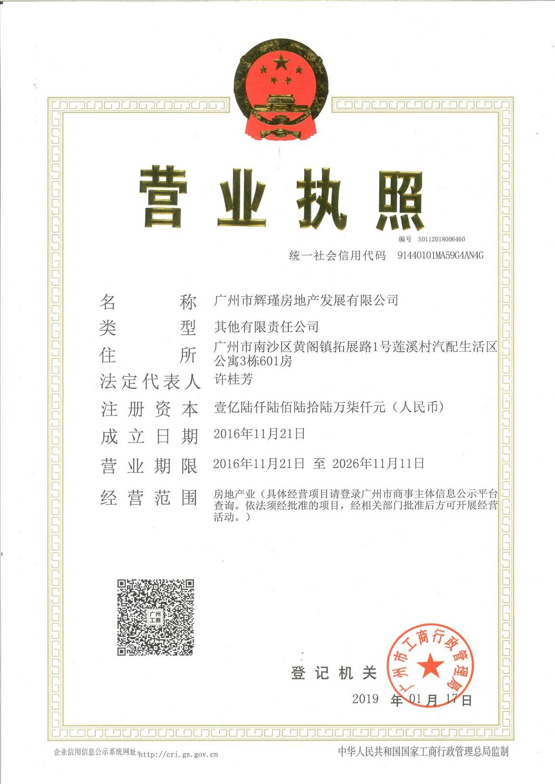

附件二 4#、5#楼商品房预售证

